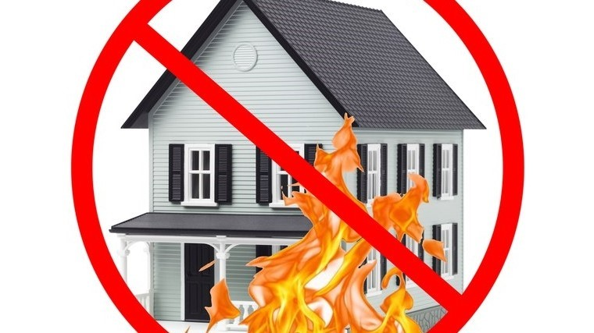 Осторожно топится печь!
С наступлением холодов возрастает опасность возникновения пожаров при эксплуатации отопительных систем, печей, электронагревательных приборов. Несоблюдение правил пожарной безопасности при топке печей, а также при неправильном устройстве печей, дымоходов приводит к пожару и создает угрозу жизни и здоровью людей, большому материальному ущербу. В целях предотвращения подобных случаев и обеспечения надежной противопожарной защиты необходимо выполнять следующие мероприятия :

- Перед началом отопительного сезона печи, другие отопительные приборы и системы должны быть проверены и отремонтированы.
- Печи и другие отопительные приборы должны иметь установленные нормами противопожарные разделки (отступки) от горючих конструкций, а также без прогаров и повреждений предтопочный лист размером не менее 0,5 х 0,7 м (на деревянном или другом полу из горючих материалов).
- Очищать дымоходы и печи от сажи необходимо перед началом, а также в течение всего отопительного сезона не реже:
-одного раза в три месяца для отопительных печей;
-одного раза в два месяца для печей и очагов непрерывного действия;
-одного раза в месяц для кухонных плит и других печей непрерывной (долговременной) топки.
- На топливопроводе к каждой форсунке котлов и теплогенераторных установок должно быть установлено не менее двух вентилей: один – у топки, другой – у емкости с топливом.
- При эксплуатации печей не разрешается:
-эксплуатировать установки при подтекании жидкого топлива (утечке газа) из систем топливоподачи;
-подавать топливо при потухших форсунках или газовых горелках;
-разжигать установки без предварительной их продувки;
-сушить какие-либо горючие материалы на котлах и паропроводах.
-оставлять без присмотра топящиеся печи, а также поручать надзор за ними малолетним детям;
-располагать топливо, другие горючие вещества и материалы на предтопочном листе;
-применять для розжига печей бензин, керосин, дизельное топливо и другие ЛВЖ и ГЖ;
-топить углем, коксом и газом печи, не предназначенные для этих видов топлива;
-производить топку печей во время проведения в помещениях собраний и других массовых мероприятий;
-использовать вентиляционные и газовые каналы в качестве дымоходов;
-перекаливать печи.
-производить топку с печей с открытыми дверцами.
- Расстояние от печей до товаров, стеллажей, витрин, прилавков, шкафов и другого оборудования должно быть не менее 0,7 м, а от топочных отверстий – не менее 1,25 м.
- На чердаках все дымовые трубы и стены, в которых проходят дымовые каналы, должны быть побелены.
- Запрещается эксплуатация электронагревательных приборов при отсутствии или неисправности терморегуляторов, предусмотренных конструкцией.
- Запрещается пользоваться неисправными газовыми приборами, а также устанавливать (размещать) мебель и другие горючие предметы и материалы:
- на расстоянии менее 0,2 м от бытовых газовых приборов по горизонтали
-не менее 0,7 м - по вертикали (при нависании указанных предметов и материалов над бытовыми газовыми приборами).

При возникновении пожара немедленно вызвать пожарную охрану по телефону «01» или с сотового телефона «112», указать, что горит и адрес.

